## 脚本热更：

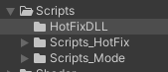

HotFixDLL为热更dll目录，Scripts_HotFix中的脚本会在编译后生成dll进入此文件夹进行替换。

Scripts_HotFix：需要热更的代码写在这里，内有Init文件为热更入口。

Scripts_Mode：随母包发布，不需要热更的代码写在这里，内有Init脚本为框架初始化入口。

## 资源打包流程：

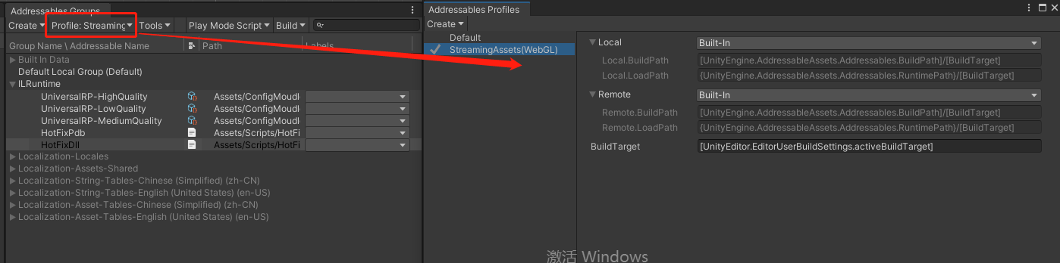

1.配置Local(随母包发布)和Remote(远程资源)资源包生成路径和加载路径。

2.打包项目时，打包母包时会自动将母包资源和远程资源打包到Load路径下。

3.有资源更新时，将资源添加到AA中的Remote组中。

4.点击AA Group--Tools--Check for Content Update Restrictions，检查母包组中的静态包是否有变动，有变动点击Apply会将变动资源移动到新的Remote组中进行增量更新。

5.点击Build--New Build--Default Build Script，选择需要打包的目标平台同名文件夹内的bin文件，热更资源会打包到RemoteBuildPath内。

6.将RemoteBuildPath内的文件替换到RemoteLoadPath内即可。

7.打开软件进行热更新资源。